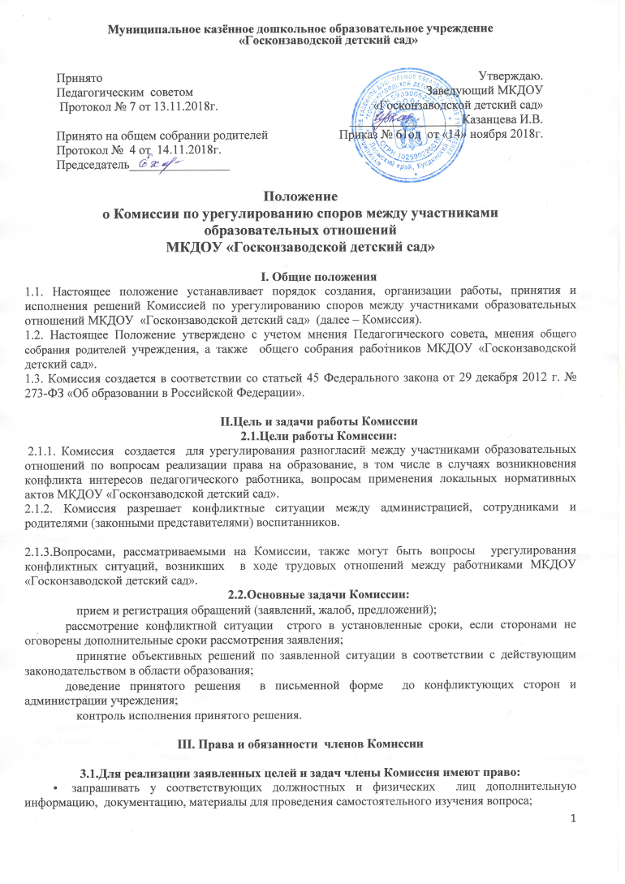
- рекомендовать, приостанавливать или отменять ранее принятое решение на основании получения ранее неизвестных фактов и обстоятельств конфликтной ситуации;
- приглашать на заседание Комиссии представителей конфликтующих сторон (их присутствие на заседании Комиссии является строго обязательным), специалистов-консультантов, других заинтересованных и /или информированных по рассматриваемой ситуации лиц.
- выносить рекомендации об изменениях в локальных актах учреждения для демократизации основ управления или расширения прав участников образовательного процесса.

3.2.Для реализации заявленных целей и задач члены Комиссии обязаны:
• присутствовать на всех заседаниях комиссии;
• принимать активное участие в рассмотрении поданных заявлений в письменной форме;
• принимать решение по заявленному вопросу открытым голосованием (решение считается принятым, если за него проголосовало большинство членов комиссии при присутствии не менее двух третей ее членов).

IV. Состав Комиссии

4.1. Комиссия создается в составе 5 членов из числа представителей родителей (законных представителей) воспитанников несовершеннолетних обучающихся и представителей работников организации.
4.2.Делегирование представителей участников образовательных отношений в состав Комиссии осуществляется общим собранием родителей и общим собранием работников МКДОУ:
- представители родительской общественности –2 человека;
- представители трудового коллектива – 3 человека.
4.3.Сформированный состав Комиссии утверждается приказом руководителя МКДОУ «Госконзаводской детский сад».
4.4. Срок полномочий Комиссии составляет два года .
4.5. Члены Комиссии осуществляют свою деятельность на общественных началах.
4.6. Досрочное прекращение полномочий члена Комиссии осуществляется:
4.6.1. на основании личного заявления члена Комиссии об исключении из его состава;
4.6.2. по требованию не менее 2/3 членов Комиссии, адресованному в письменной форме заведующей МКДОУ «Госконзаводской детский сад» ;
4.6.3. в случае отчисления из МКДОУ «Госконзаводской детский сад» воспитанника, родителем (законным представителем) которого является член Комиссии, или увольнения работника – члена Комиссии.
4.7. В случае досрочного прекращения полномочий члена Комиссии в ее состав избирается новый представитель от соответствующей категории участников образовательного процесса в соответствии с п. 4.2 настоящего Положения.
4.8. В целях организации работы Комиссия избирает из своего состава председателя и секретаря.
4.9.Председатель Комиссии осуществляет общее руководство работой, ведет заседания Комиссии, запрашивает дополнительную документацию, материалы для проведения самостоятельного изучения вопроса у соответствующих должностных и физических лиц.
4.10. Секретарь Комиссии ведет документацию в соответствии с нормами делопроизводства согласно перечня п.6.2. настоящего Положения.

V. Порядок работы Комиссии
5.1. Комиссия собирается по мере необходимости для рассмотрения принятого и зарегистрированного обращения (жалобы, заявления, предложения). Обращение (жалоба, заявление, предложение) подается только в письменной форме. Обращение (жалоба, заявление, предложение) принимается только от законного представителя воспитанника. В обращении указываются конкретные факты или признаки нарушений прав воспитанников и/или участников трудовых отношений, лица, допустившие нарушения, обстоятельства и дата (период времени) происхождения конфликтной ситуации .
5.2.Решение о проведении заседания Комиссии принимается ее председателем на основании обращения (жалобы, заявления, предложения) участника образовательных отношений не позднее 3 учебных дней с момента поступления такого обращения.
5.3. Комиссия принимает решения не позднее 5 дней с момента начала его рассмотрения. Заседание Комиссии считается правомочным, если на нем присутствовало не менее 3/4 членов Комиссии.
5.4.Лицо, направившее в Комиссию обращение, обязано присутствовать при рассмотрении этого обращения на заседании Комиссии. Лица, чьи действия обжалуются в обращении, также обязаны присутствовать на заседании Комиссии и давать пояснения. Без присутствия представителей конфликтующих сторон заседание Комиссии не проводится.
5.5.Для объективного и всестороннего рассмотрения обращений Комиссия вправе приглашать на заседания и заслушивать иных участников образовательных и трудовых отношений. Неявка данных лиц на заседание Комиссии либо немотивированный отказ от показаний не являются препятствием для рассмотрения обращения по существу.
5.6. Комиссия принимает решение простым большинством голосов членов, присутствующих на заседании Комиссии (открытое голосование).
5.7. В случае установления фактов нарушения прав участников образовательных отношений Комиссия принимает решение, направленное на восстановление нарушенных прав. На лиц, допустивших нарушение прав воспитанников, родителей (законных представителей), а также работников МКДОУ «Госконзаводской детский сад» Комиссия возлагает обязанности по устранению выявленных нарушений и (или) недопущению нарушений в будущем.
5.8. Если нарушения прав участников образовательных отношений возникли вследствие принятия решения МКДОУ «Госконзаводской детский сад», в том числе вследствие издания локального нормативного акта, Комиссия принимает решение об отмене данного решения (локального нормативного акта) и указывает срок исполнения решения.
5.9. Решение Комиссии оформляется протоколом, которые подписываются председателем Комиссии и её членами.
5.10.Решение Комиссии обязательно для исполнения всеми участниками образовательных отношений и подлежит исполнению в указанный срок.
5.11. В случае несогласия с принятым решением стороны имеют право обжаловать его в установленном действующим законодательством в области образования порядке.
5.12. Администрация МКДОУ «Госконзаводской детский сад» создаёт условия для работы Комиссии, предоставляет кабинет, необходимые материалы, средства связи и др.
5.13. Разглашение материалов деятельности Комиссии как её членами, так и конфликтующими сторонами не допускается. До сведения общественности в случае необходимости доводится только приказ заведующей МКДОУ «Госконзаводской детский сад» по итогам работы Комиссии.
5.14. Комиссии в учреждении осуществляет свою работу в течение всего года.

VI. Ведение документации
6.1.Основными документами Комиссии являются:
- Приказ об утверждении Положения о комиссии по урегулированию споров между участниками образовательных отношений муниципального казённого дошкольного образовательного учреждения «Госконзаводской детский сад» .
- Положение о комиссии по урегулированию споров между участниками образовательных отношений
- Приказ об утверждении состава Комиссии на выбранный срок с распределением обязанностей членов Комиссии;
- Журнал регистрации письменных обращений (жалоб, заявлений, предложений) в Комиссию (приложение 1);
- Уведомление о сроке и месте заседания Комиссии (приложение 2);
- Книга протоколов заседаний Комиссии;
- Приказы об утверждении решений Комиссии;
- Уведомление о решении Комиссии лицу, подавшему обращение (жалобу, заявление, предложение) (приложение 3).
6.2. Секретарь Комиссии осуществляет ведение следующей документации: журнал регистрации обращений (жалоб, заявлений, предложений) в Комиссию; накопитель зарегистрированных обращений (жалоб, заявлений, предложений) в Комиссию; уведомление о сроке и месте заседания Комиссии лицу, подавшему обращение (жалобу, заявление, предложение); книга протоколов заседаний Комиссии; уведомление о решении Комиссии лицу (и/или его законному представителю), подавшему обращение (жалобу, заявление, предложение).
6.3.Контроль содержания, качества и соблюдения норм делопроизводства по документации Комиссии осуществляет председатель комиссии.
6.4. Лицо, (и/или его законный представитель), подавший обращение (жалобу, заявление, предложение), имеет право знакомиться с документами Комиссии в присутствии ее председателя и секретаря, письменным заявлением запрашивать копии документов Комиссии. Заверенные подписью и печатью заведующей МКДОУ «Госконзаводской детский сад» копии документов обязаны быть представлены данному лицу секретарем Комиссии в 3-х дневный срок.
6.5. Документации Комиссии хранится в учреждении в течение 5 лет.

Приложение 1
Журнал регистрации письменных обращений (жалоб, заявлений, предложений)
в Комиссию по урегулированию споров между участниками образовательных отношений
муниципального казённого дошкольного образовательного учреждения
«Госконзаводской детский сад»
Рег.№ | Дата | ФИО заявителя | Роль заявителя как участника  образовательных  отношений | Подпись  заявителя | ФИО секретаря Комиссии | Подпись  секретаря Комиссии

Приложение 2
Уведомление о сроке и месте заседания Комиссии
Кому:_________________________________________________________________
^{(ФИО)}
Уведомляю Вас о том, что заседание Комиссии по урегулированию споров между участниками образовательных отношений муниципального казённого дошкольного образовательного учреждения «Госконзаводской детский сад» по рассмотрению заявления (входящий регистрационный номер - ….. от «…» ________________ 201_ г.) состоится «…» __________201_ г. в …ч….мин. в каб. № … МКДОУ «Госконзаводской детский сад» .

Секретарь Комиссии: _________________________ /______________________________/
(подпись) (ФИО)
«…..»______________ 201_ г.
---------------------------------------------------------------------------------------------------------------------------
^{(линия отрыва)}
Уведомление о сроке и месте заседания Комиссии
Кому:_________________________________________________________________
^{(ФИО)}
Уведомляю Вас о том, что заседание Комиссии по урегулированию споров между участниками образовательных отношений муниципального казённого дошкольного образовательного учреждения «Госконзаводской детский сад» по рассмотрению заявления (входящий регистрационный номер - ….. от «…» ________________ 201_ г.) состоится «…» __________201_ г. в …ч….мин. в каб. № … МКДОУ «Госконзаводской детский сад» .
.

Секретарь Комиссии: _________________________ /______________________________/
(подпись) (ФИО)
«…..»______________ 201_ г.

Приложение 3

Уведомление о решении Комиссии
лицу, подавшему обращение (жалобу, заявление, предложение)
Кому:________________________________________________________________
^{(ФИО)}
Уведомляем Вас о том, что заседание Комиссии по урегулированию споров между участниками образовательных отношений муниципального казённого дошкольного образовательного учреждения «Госконзаводской детский сад», Протокол № … от «…» __________ 201_ г. по рассмотрению заявления (входящий регистрационный номер - ….. от «…» __________ 201_ г.) приняло следующее решение:
1………………………………………………………………………………………………..
2………………………………………………………………………………………………..
….
Напоминаю, что решение Комиссии обязательно для исполнения всеми участниками образовательных отношений и подлежит исполнению в указанный срок. В случае несогласия с принятым решением стороны имеют право обжаловать его в установленном действующим законодательством в области образования порядке. Разглашение материалов деятельности Комиссии как её членами, так и конфликтующими сторонами не допускается. До сведения общественности в случае необходимости доводится только приказ заведующей МКДОУ «Госконзаводской детский сад» по итогам работы Комиссии.

Секретарь Комиссии: _________________________ /______________________________/
(подпись) (ФИО)
Председатель Комиссии: _____________________/______________________________/
(подпись) (ФИО)
«…..»______________ 201_ г.

---------------------------------------------------------------------------------------------------------
^{(линия отрыва)}
Уведомление о решении Комиссии (протокол №.. от «…»_______________201_ г.
лицу, подавшему обращение (жалобу, заявление, предложение)
Кому:________________________________________________________________
^{(ФИО)}
Направлено «…..»______________ 201_ г. …………………………………………………………………. (указывается способ отправки и/или реквизиты (при наличии) соответствующих почтовых отправлений).
Секретарь Комиссии: _________________________ /______________________________/
(подпись) (ФИО)
«…..»______________ 201_ г.

